**高三年级（上）生物学第3课时（第1周） 蛋白质**

**学程拓展**

一、催产素的结构如下图所示。

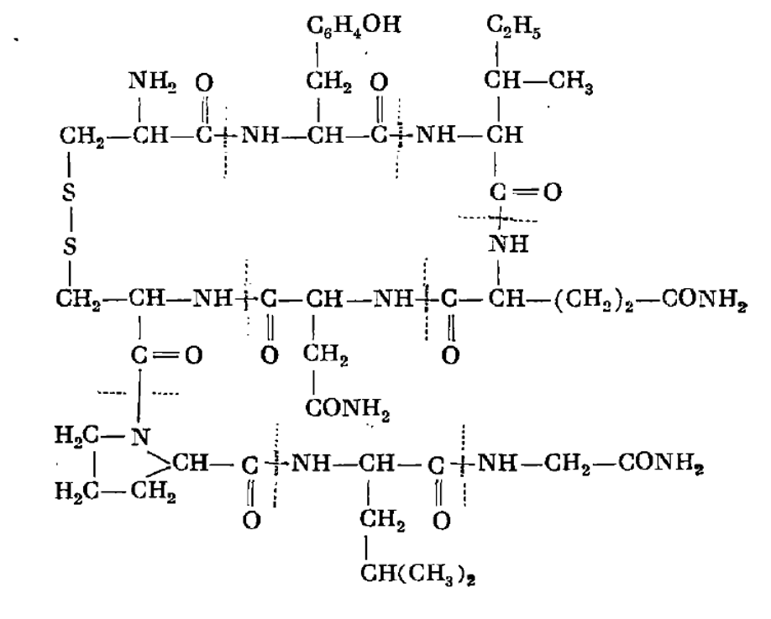

1.催产素的元素组成是______________。是由_________个氨基酸组成的肽。催产素中有_____个氨基。

2.催产素与抗利尿激素类似，是由_________（器官名称）合成，________（器官名称）分泌的。

3.当箭头所指化学键被破坏以后，催产素失去其作用。表明催产素具有生物学活性是以____________为基础的。

4.子宫平滑肌能自发性收缩，催产素能促进子宫平滑肌收缩，利多卡因能抑制催产素的作用并减弱子宫平滑肌收缩，洗去药物后，平滑肌恢复正常收缩。为了验证催产素和利多卡因的上述作用，请根据以下材料，补全实验步骤，并进行分析讨论。

说明：实验材料充足，实验试剂浓度适宜，实验持续时间合理。

（1）实验步骤：

①将离体家兔子宫平滑肌置于培养液中，用生理信号采集仪描记一段子宫平滑肌的自发性收缩曲线，如坐标图所示。

②用滴管滴加____________，用生理信号采集仪描记一段子宫平滑肌的收缩曲线。

③用滴管滴加_________________________。

（2）请在坐标系中画出②、③步骤的预期实验结果，注明各溶液的使用时间点。

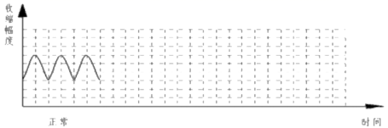

（3）分析与讨论：

①正常动物体内子宫平滑肌的收缩是受____________调节的。

②据研究，利多卡因能减弱子宫平滑肌细胞的兴奋性，是因为它能影响肌细胞动作电位的生成，试从分子机理角度分析可能是利多卡因抑制了____________的功能。

③如果要研究单独使用利多卡因能否减弱子宫平滑肌自发性收缩，在完成上述实验步骤的基础上应增加一个实验步骤为：____________________________________。